铁岭经济技术开发区辽宁新联钢品有限公司 “6·28”一般起重伤害事故调查报告

铁岭市人民政府事故调查组
2024年9月30日

目 录

一、事故单位情况介绍…………………………………………………………………1
（一）事故单位概况……………………………………………………………………2
（二）事故经过…………………………………………………………………………2
（三）人员伤亡和直接经济损失情况…………………………………………………3
二、事故报告和救援情况………………………………………………………………4
（一）事故接报情况……………………………………………………………………4
（二）事故现场应急处置情况…………………………………………………………4
（三）事故应急处置评估………………………………………………………………4
三、事故发生的原因……………………………………………………………………5
（一）直接原因…………………………………………………………………………5
（二）间接原因…………………………………………………………………………5
（三）事故暴漏出的主要问题…………………………………………………………6
四、对事故责任单位及相关责任人员的处理建议……………………………………6
（一）对事故责任单位的处理建议……………………………………………………6
（二）对事故有关责任人员的处理建议………………………………………………7
五、事故防范和整改措施建议…………………………………………………………8
铁岭经济技术开发区辽宁新联钢品有限公司 “6·28”一般起重伤害事故调查报告

2024年6月28日14时20分左右，铁岭经济开发区辽宁新联钢品有限公司在进行成品钢结构装车吊装过程中，成品钢结构脱钩从3米左右高度坠落至地面反弹后击中操作工人王国飞头部，经120抢救无效于15时10分死亡，事故造成直接经济损失约80万元左右。
事故发生后，铁岭市市政府主要领导作出批示，要做好事故调查工作，深刻汲取事故教训，切实整改。
依据《中华人民共和国安全生产法》、《生产安全事故报告和调查处理条例》（国务院第493号令）等法律法规规定，经铁岭市人民政府批准同意，成立了由铁岭市应急管理局牵头，铁岭市总工会、铁岭市公安局组成的铁岭经济技术开发区辽宁新联钢品有限公司“6·28”事故调查组，同时邀请市纪委监委介入事故调查。
事故调查组按照“科学严谨、依法依规、实事求是、注重实效”的原则，经过现场勘查、询问谈话、查阅资料、综合分析和专家论证等方法，查明了事故发生经过、原因、人员伤亡情况，确定了事故性质，认定了事故责任，查清了有关部门、相关单位存在的问题，提出了对事故相关单位和有关责任人员的处理建议以及事故防范整改措施建议。
经现场勘查，专家技术分析和公安机关侦查，排除了人为破坏、自然灾害等因素引发事故的可能。调查组认定，铁岭经济技术开发区辽宁新联钢品有限公司“6·28”起重伤害事故是一起一般生产安全责任事故。
一、事故单位情况概况
（一）事故单位概况
辽宁新联钢品有限公司（以下简称“新联钢品公司”），类型：有限责任公司；法定代表人：李永利；注册资本：人民币壹仟万元整；成立日期：2020年04月16日；营业期限：自2020年04月16日至长期；住 所：辽宁省铁岭市高新技术产业开发区办公楼605-5室；经营范围：一般项目：金属结构制造，新型建筑材料制造（不含危险化学品），建筑材料销售，金属制品销售，新材料技术研发，合成材料销售，金属制品修理，防腐材料销售，保温材料销售，劳务服务（不含劳务派遣），工程管理服务（除依法须经批准的项目外，凭营业执照依法自主开展经营活动）
统一社会信用代码:91211200MA10AB5EXN。
（二）事故经过
2024年6月28日下午，新联钢品公司准备将钢结构车间内的H型成品钢结构（长8米，重800公斤）进行装车。下午14时22分，工人王国飞进行H型钢结构吊装时，首先使用吊车锁具固定在H型钢结构中间部位，起吊时由于要吊的钢结构与其他钢结构卡住，王国飞走到两件钢结构后端一边观察一边操控吊车多次向斜上方拉拽钢结构，钢结构松动后，王国飞将吊装的钢结构放置到地上，走到钢结构中间简单检查了下锁具情况后，立即向上起吊，钢结构在被吊至距地面2米左右时，钢结构发生脱落，钢结构坠落至地面后反弹起来，击中还未走出钢结构长度范围的王国飞头部，王国飞当即倒地，经120抢救无效于15时10分死亡。
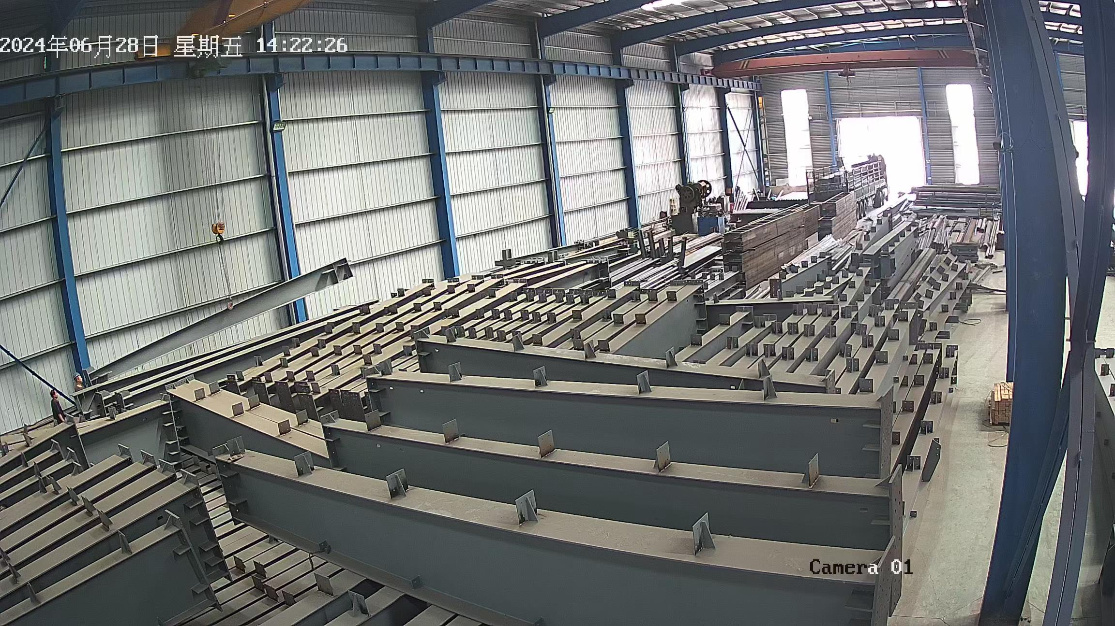

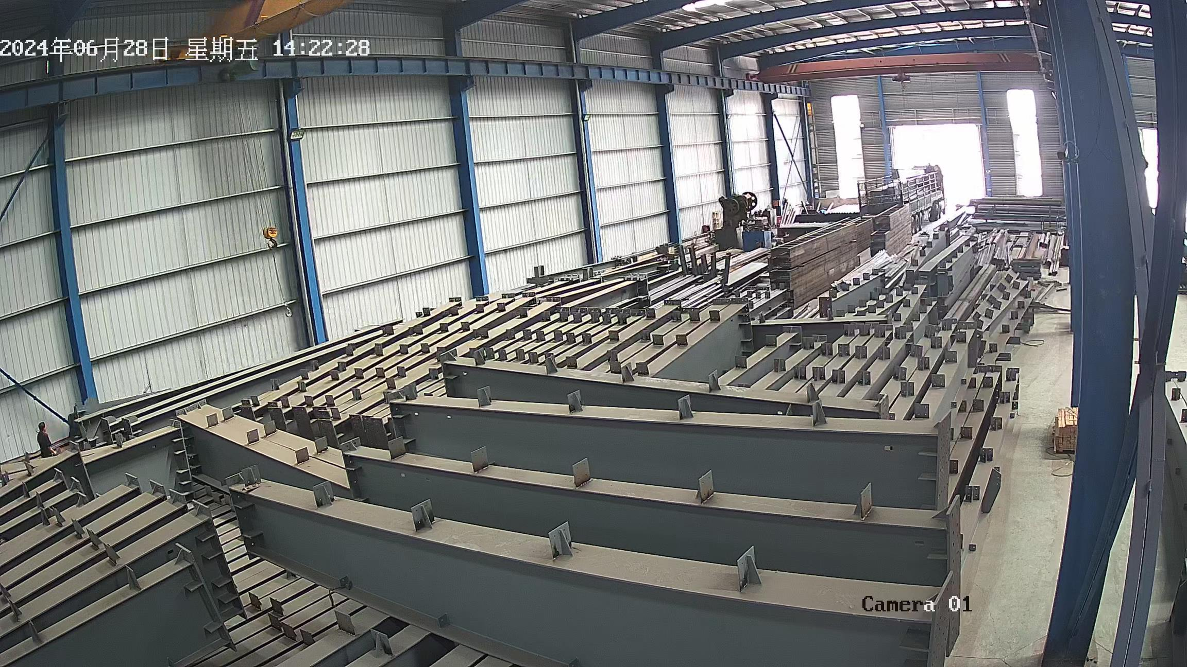
（三）人员伤亡和直接经济损失情况
该起事故造成1人死亡。
死者：王国飞，男，35岁，辽宁省铁岭县阿吉镇阿吉村人，车间工人。事故造成直接经济损失约140万元左右。
二、事故报告和现场救援情况
（一）事故信息接报情况
2024年6月28日14时22分左右发生事故后，15时45分铁岭经济技术开发区应急管理局接到新联钢品公司报告，17时30分铁岭经济技术开发区应急管理局向铁岭市应急管理局报告，随后铁岭市应急管理局立即向省应急厅报告。
（二）事故现场应急处置情况
发生事故后，仓库保管员赵文君第一时间扶住王国飞，将王国飞放置于地面上，发现王国飞额头有一处伤口，腹部有胀气，赵文君立即对王国飞进行心肺复苏，并让其他工人拨打120急救电话，15时10分左右120救护人员赶到后经抢救无效，认定王国飞已经死亡，赵文君随后拨打110报警并向厂领导报告，现场无其他次生灾害。
（三）事故应急处置评估
事故发生后，铁岭经济技术开发区应急管理局第一时间启动事故救援预案，立即组织人员赶赴现场，达事故现场后立即封锁事故现场并向企业负责人调查了解事故相关情况，要求企业负责人要安抚死者家属情绪，社会情况稳定。现场救援措施得当，信息发布及时，未引发次生事故，应急处置评估良好。
三、事故发生的原因
（一）直接原因
1、车间工人王国飞，安全意识淡薄，忽视自身安全，未按照车间安全制度规定，在吊构件时应在吊钩背面并与构件保持一定距离，导致钢结构件在坠落至地面反弹后将其击中，是事故发生的直接原因。
2、车间工人王国飞，作为吊车操作人员，观察不到位，未能及时发现吊物发生晃动并暂停起吊，由于锁具是由向上的张力进行锁住钢结构件，吊装时钢结构件产生的左右晃动的力量使锁具未能将钢结构件锁住，导致钢结构件脱落，是事故发生的直接原因。
（二）间接原因
1、新联钢品公司。未按照《安全生产法》第二十二条规定，建立本单位全员责任制并明确各岗位的责任人员；未按照《安全生产法》第二十八条规定，对从业人员安全生产教育和培训，导致从业人员不熟悉有关的安全生产规章制度，未经过安全生产教育和培训合格就安排上岗作业，以会代培，未如实记录安全生产教育和培训档案。
2、李永利，新联钢品公司主要负责人，未按照《安全生产法》第二十一条规定，落实本单位的全员安全生产责任制，厂长、保管员等安全职责不清楚；组织制定本单位的安全生产规章制度和操作规程不到位，吊装作业等安全制度不健全；组织制定并实施本单位安全生产教育和培训计划不到位。
3、李连锋，新联钢品公司钢结构车间生产厂长兼安全负责人，未按照《安全生产法》第二十五条，组织钢结构车间的安全生产教育和培训不到位，以会代培；检查钢结构车间的安全生产状况不到位，未及时制止工人长期冒险使用单锁具进行吊装作业的行为。
4、赵文君，新联钢品公司保管员，负责成品和材料的进出库和吊装作业管理，未按照《安全生产法》第四十三条规定，进行吊装作业时确保王国飞等工人遵守操作规程。
（四）事故暴露出的主要问题
1、铁岭经济技术开发区应急管理局，执法计划编制不合理，将新联钢品公司这种新开工企业列入10月份检查计划内，导致未能在第一时间对其进行安全检查，并督促新联钢品公司按照法律法规要求落实主体责任。
2、铁岭县市场监督管理部门和开发区市场监督管理部门未能及时捋顺特种设备行业监管的关系，形成了特种设备行业监管“盲”区，导致新联钢品公司的吊车均未进行检测检验，吊车的管理不到位。
四、对事故责任单位及相关责任人员的处理建议
（一）对事故责任单位的处理建议
新联钢品公司。未建立本单位全员责任制并明确各岗位的责任人员；未对从业人员安全生产教育和培训，导致从业人员不熟悉有关的安全生产规章制度，未经过安全生产教育和培训合格就安排上岗作业，以会代培，未如实记录安全生产教育和培训档案，导致发生一般生产安全事故，对事故负有责任，依据《安全生产法》第一百一十四条第一项的规定，建议给予罚款人民币伍拾万元整的行政处罚。
（二）对事故有关责任人员的处理建议
（1）因在事故中死亡不予追究责任人员（1人）
车间工人王国飞，安全意识淡薄，忽视自身安全，未按照车间安全制度规定，在吊构件时应在吊钩背面并与构件保持一定距离，导致钢结构件在坠落至地面反弹后将其击中；作为吊车操作人员，观察不到位，未能及时发现吊物发生晃动并暂停起吊，由于锁具是由向上的张力进行锁住钢结构件，吊装时钢结构件产生的左右晃动的力量使锁具未能将钢结构件锁住，导致钢结构件脱落，对该起事故负有直接责任。因在事故中死亡，建议不予追究其相关责任。
（2）对事故有关责任人员的处罚建议
1、李永利，新联钢品公司主要负责人，未按照《安全生产法》第二十一条规定，落实本单位的全员安全生产责任制，厂长、保管员等安全职责不清楚；组织制定本单位的安全生产规章制度和操作规程不到位，吊装作业等安全制度不健全；组织制定并实施本单位安全生产教育和培训计划不到位。建议依据《安全生产法》第九十五条，处上一年年收入的40%的罚款，即人民币贰万肆千元整。
2、李连锋，新联钢品公司钢结构车间生产厂长兼安全负责人，未按照《安全生产法》第二十五条，组织钢结构车间的安全生产教育和培训不到位，以会代培；检查钢结构车间的安全生产状况不到位，未及时制止工人长期冒险使用单锁具进行吊装作业的行为。建议依据《安全生产法》第九十六条，处上一年年收入的20%的罚款，即人民币柒仟贰佰元整。
3、赵文君，新联钢品公司保管员，负责成品和材料的进出库和吊装作业管理，未按照《安全生产法》第四十三条规定，进行吊装作业时确保王国飞等工人遵守操作规程。建议新联钢品公司按照企业内部规定予以处理。
- 对相关部门的处理意见
1、铁岭经济技术开发区应急管理局，执法计划编制不合理，将新联钢品公司这种新开工企业列入10月份检查计划内，导致未能在第一时间对其进行安全检查，并督促新联钢品公司按照法律法规要求落实主体责任。建议移交铁岭经济技术开发区予以批评教育。
2、铁岭县市场监督管理部门和开发区市场监督管理部门未能及时捋顺特种设备行业监管的关系，形成了特种设备行业监管“盲”区，导致新联钢品公司的吊车均未进行检测检验，吊车的管理不到位。建议移交市市场监督管理部门予以批评教育并督促协调好铁岭县市场监督和开发区市场监督两个部门的职权范围。
七、事故防范和整改技术措施建议
为吸取事故教训，切实做好安全生产工作，有效防范生产安全事故的发生，针对本起事故反映出的问题，提出以下事故防范和整改措施：
- 新联钢品公司，要吸取事故教训，举一反三，要落实安全生产主体责任，要建立健全本单位全员安全生产责任制，加强安全生产标准化建设。要建立安全生产教育和培训档案，如实记录安全生产教育和培训的时间、内容、参加人员以及考核结果等情况。教育和督促从业人员严格执行本单位的安全生产规章制度和安全操作规程。
- 铁岭经济开发区应急管理局，要在开发区范围内开展一次行业监管企业数量的摸底调查，要明确企业数量、类型和安全生产情况，开展企业隐患排查整治工作，对存在问题的企业要严格执法，倒逼企业安全生产主体责任的落实。
3、市市场监督管理部门，要做好监管职责划分，加强各县区之间的协调沟通，要督促各县区开展好隐患大排查，要认真梳理是否还有此类情况业存在，要彻底消除监管“盲”区。
4、铁岭经济开发区管委会要深刻吸取事故惨痛教训，牢
固树立安全发展理念，在统筹经济社会发展和安全生产工作中自觉把人民生命安全和身体健康放在第一位，把防范化解安全风险摆在重要位置，强化底线思维、红线意识，大力推进安全发展、高质量发展。要完善和落实“党政同责、一岗双责、齐抓共管、失职追责”的安全生产责任体系，层层压紧压实党政领导责任、部门监管责任和企业主体责任，及时分析研判安全风险，紧盯薄弱环节采取有力有效防控措施，及时发现问题、解决问题，牢牢守住安全底线。要坚决反对形式主义、官僚主义，依法严厉打击违法违规行为，重大风险隐患一抓到底、彻底解决，防止此类事故再次发生。

附：铁岭经济技术开发区辽宁新联钢品有限公司 “6·28”一般起重伤害事故调查报告签字页。

铁岭市政府事故调查组
2024年9月30日
附件
铁岭经济技术开发区辽宁新联钢品有限公司 “6·28”一般起重伤害事故调查报告签字页
 | 姓 名 | 单 位 | 职 务 | 签 字 | 意见
组 长 | 于洪江 | 市应急管理局 | 局 长
副组长 | 杨春新 | 市应急管理局 | 副局长
成 员 | 徐 颖 | 市总工会 | 部 长
成 员 | 李 旭 | 市公安局 | 科 长
成 员 | 夏 冰 | 市应急管理局 | 科 长
成 员 | 周 吉 | 市应急管理局 | 主任科员
成 员 | 张 鸣 | 市应急管理局 | 副大队长
备注 | 1、本签字表为同意事故调查报告内容的签字证明；  2、本人因特殊情况不能亲自签字的，可以由他人代签，但必须征得代签人与本人双方同意；  3、本事故调查报告共计11页

